BÁO CÁO CHI TIẾT BÀI TẬP LỚN 1
- Trích dẫn đặc tả yêu cầu ứng dụng
Đề tài 1: Learning/ Teaching
Mô tả: Xem xét quản lý các lớp học trong hệ thống giáo dục theo quy chế tín chỉ.
Trong hệ thống giáo dục theo quy chế tín chỉ, sinh viên có thể đăng ký một hoặc nhiều môn học ở mỗi học kỳ nếu ở trạng thái học tập bình thường, không thể đăng ký môn học ở một học kỳ nếu ở trạng thái tạm dừng hoặc buộc thôi học ở học kỳ đó. Trong một học kỳ, một môn học được mở và triển khai gồm một hoặc nhiều lớp. Mỗi lớp do một hoặc nhiều giảng viên phụ trách ở các tuần học khác nhau trong cùng một học kỳ và do một giảng viên phụ trách chính để ghi điểm cho các sinh viên vào cuối học kỳ. Mỗi lớp không có quá 60 sinh viên đăng ký. Giả sử mỗi môn học có số tín chỉ từ 1 đến 3. Khi này, mỗi sinh viên không được đăng ký quá 18 tín chỉ cho mỗi học kỳ.
Cho mỗi môn học, một hoặc nhiều giáo trình được sử dụng. Một giáo trình có thể là giáo trình chính cho nhiều hơn một môn học khác. Mỗi giảng viên phụ trách chính môn học ở mỗi học kỳ sẽ chỉ định từ 1 đến 3 giáo trình chính được dùng cho môn học ở tất cả các lớp được mở ở học kỳ đó. Lưu ý có quy định rằng các giáo trình chính phải được xuất bản không quá 10 năm. Một giáo trình được xuất bản bởi một nhà xuất bản trong hoặc ngoài nước. Nhiều giáo trình được mua chung từ một nhà xuất bản. Nhiều giáo trình thuộc về cùng một lĩnh vực có thể được mua từ các nhà xuất bản khác. Mỗi giáo trình được biên soạn bởi một hay nhiều tác giả và ngược lại, mỗi tác giả biên soạn một hay nhiều giáo trình.
Chương trình ứng dụng được phát triển từ đề tài này dự kiến được dùng bởi:
(i). Phòng Đào Tạo
(ii). Khoa quản lý chương trình đào tạo
(iii). Giảng viên
(iv). Sinh viên
Nhân sự ở Phòng Đào Tạo, Khoa quản lý chương trình đào tạo, và Giảng viên đều là nhân viên của đơn vị giáo dục yêu cầu phát triển chương trình ứng dụng này. Phòng Đào Tạo có thể thao tác (xem và cập nhật (bao gồm thêm, xóa, sửa) đối với dữ liệu về các lớp được mở cho đăng ký của tất cả các môn học. Khoa quản lý chương trình đào tạo có thể thao tác đối với dữ liệu về các môn học và phân công giảng viên phụ trách các lớp cho các môn học do khoa quản lý. Giảng viên có thể cập nhật giáo trình cho các môn học do mình phụ trách và xem các dữ liệu về các môn học, lớp học, và sinh viên do mình phụ trách. Sinh viên có thể cập nhật các đăng ký lớp học đối với các môn học và xem các dữ liệu về các môn học, lớp học, giáo trình liên quan cho các môn học mà mình đã đăng ký được.

- Báo cáo chi tiết
A1. Liệt kê các kiểu thực thể mạnh và thuộc tính
- Phòng ban : kiểu thực thể tổng quát hóa của khoa quản lý và phòng đào tạo.
  - Thuộc tính: Id, Phone, Email, Department Location
  - Khóa chính: Id
  - Miền trị:
    - Id: varchar(10)
    - Phone: varchar(10)
    - Email: varchar(50)
    - Department Location: varchar(10)
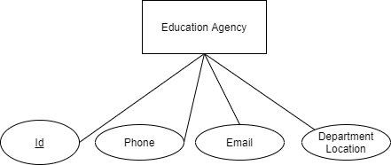

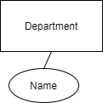
- Khoa quản lý:
  - Thuộc tính: Name
  - Miền trị:
    - Name: varchar(50)

- Phòng đào tạo:
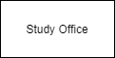

- Môn học: lưu trữ thông tin về môn học có trong hệ thống hiện tại, các môn học có thể được mở (hoặc không) bởi một khoa ở mỗi học kỳ.
  - Thuộc tính: Id, Name, Credit
  - Khóa chính: Id
  - Miền trị:
    - Id: varchar(10)
    - Name: varchar(50)
    - Credit (số tín chỉ) : Int[1..3]

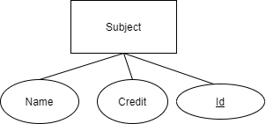

- Học kỳ: lưu trữ thông tin các học kỳ được trường mở.
  - Thuộc tính: Id, Start Date, End Date
  - Khóa chính: Id
  - Miền trị:
    - Id: varchar(10)
    - Start Date: date
    - End Date: date (DATEDIFF(DAY, startDate, endDate) > 0)
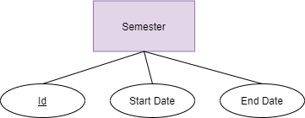

- Nhân viên: là tổng quát hóa của cán bộ công chức, nhân viên của nhà trường gồm: cán bộ phòng đào tạo, cán bộ khoa quản lý, giáo viên.
  - Thuộc tính: SSN, Phone, Email, Name (thuộc tính phức kết hợp từ First Name, Last Name)
  - Khóa chính: SSN
  - Miền trị:
    - SSN: varchar(10)
    - Phone: varchar(10)
    - Email: varchar(50)
    - First Name: varchar(50)
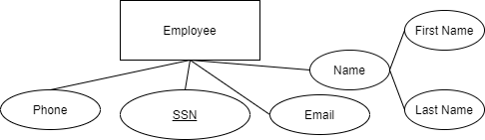
    - Last Name: varchar(50)

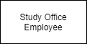
- Nhân viên phòng đào tạo:

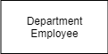
- Nhân viên khoa quản lý:

- Giáo viên: có thêm thuộc tính học vị. Để làm rõ vai trò của giáo viên đối với môn học và lớp học, giáo viên có thêm chuyên biệt hóa giáo viên chính.

  - Thuộc tính: Study Degree
  - Miền trị:
    - Study Degree: varchar(50)

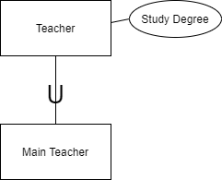

- Sinh viên: lưu trữ thông tin của tất cả các sinh viên đang học tại trường. Ở phần thực thể sinh viên nhóm không để trạng thái học tập của sinh viên là thuộc tính đa trị để biểu diễn trạng thái học tập của sinh viên theo học kỳ vì có khả năng sẽ không kiểm soát được việc trong cơ sở dữ liệu tồn tại nhiều trạng thái học tập của cùng một sinh viên tại cùng một học kỳ. Trạng thái học tập sẽ được thiết kế thành quan hệ và đề cập ở phần tiếp theo.
  - Thuộc tính: SSN, Name (thuộc tính phức kết hợp từ First Name, Last Name)
  - Khóa chính: SSN
  - Miền trị:
    - SSN: varchar(10)
    - First Name: varchar(50)
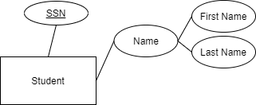
    - Last Name: varchar(50)

- Nhà xuất bản: lưu trữ thông tin về nhà xuất bản của các giáo trình dùng trong các môn học.
  - Thuộc tính: Id, Nation, Name
  - Khóa chính: Id
  - Miền trị:
    - Id: varchar(10)
    - Nation: varchar(50)
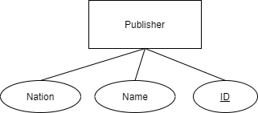
    - Name: varchar(50)

- Tác giả: lưu trữ thông tin về tác giả của các giáo trình.
  - Thuộc tính: Id, Name (thuộc tính phức kết hợp từ First Name, Last Name)
  - Khóa chính: Id
  - Miền trị:
    - Id: varchar(10),
    - First Name: varchar(50)
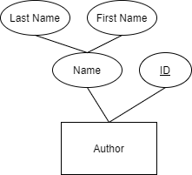
    - Last Name: varchar(50)

- Giáo trình: Lưu trữ thông tin về giáo trình được sử dụng trong các môn học
  - Thuộc tính: Id, Name, Field (thuộc tính đa trị)
  - Khóa chính: Id
  - Miền trị:
    - Id: varchar(10)
    - Name: varchar(50)
    - Field: varchar(50)
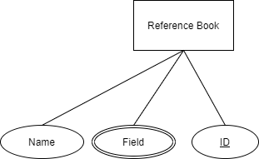

A2. Liệt kê các kiểu thực thể yếu và thuộc tính
- Lớp: ứng với mỗi môn học được mở trong mỗi học kỳ, các lớp của môn này sẽ được thành lập. Vì vậy lớp sẽ được định danh bằng môn học được mở trong một kỳ xác định.
  - Thuộc tính: Id, Max Student, numRegisters ( thuộc tính dẫn xuất, biểu diễn tổng số sinh viên đã đăng ký lớp)
  - Khóa riêng phần: Id
  - Miền trị:
    - Id: varchar(10)
    - Max Student: Int ( theo yêu cầu đề bài tất cả Max Student của lớp đều là 60)
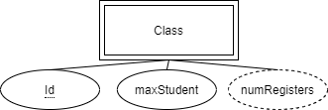

- Tuần học: Tuần học là thực thể yếu được định danh theo từng học kỳ. Nhóm giả định một học kỳ có 15 tuần học và có số thứ tự lần lượt từ 1 đến 15.
  - Thuộc tính: Id, Start Date
  - Khóa riêng phần: Id
  - Miền trị:
    - Id: Int[1..15]
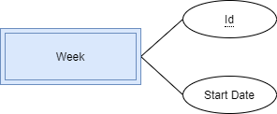
    - Start Date: date

A3. Các kiểu mối liên kết
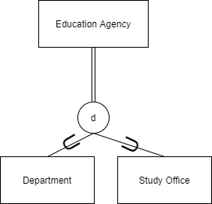
- Trường có các phòng ban là văn phòng khoa hoặc phòng đào tạo.

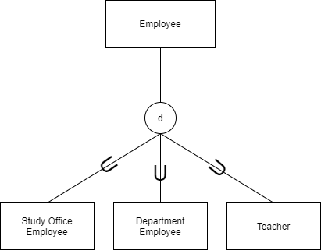
- Các nhân viên có thể là cán bộ phòng đào tạo, cán bộ văn phòng khoa hoặc giáo viên.

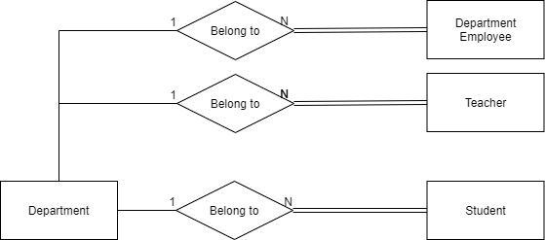
- Mỗi sinh viên, giảng viên, cán bộ văn phòng khoa đều phải thuộc một khoa quản lý. Một khoa quản lý có thể có nhiều (hoặc không có) sinh viên, giảng viên, cán bộ văn phòng khoa.

- Mỗi cán bộ phòng đào tạo đều phải thuộc phòng đào tạo.
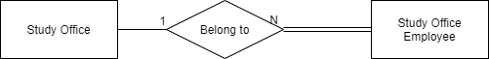

- Mỗi tuần học được định danh bằng học kỳ. Mỗi học kỳ đều phải có những tuần học.

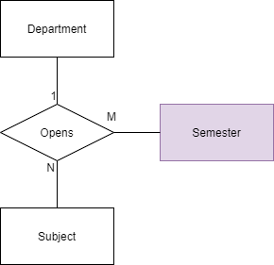
- Tại mỗi học kỳ, khoa quản lý có thể mở nhiều môn học và mỗi kỳ một môn học chỉ được mở bởi một khoa quản lý:

- Tình trạng học tập của sinh viên được ghi nhận cho mỗi học kỳ và là thuộc tính của quan hệ giữa sinh viên và học kỳ. Tình trạng học tập sẽ thuộc tập {Bình thường, Tạm dừng, Thôi học} :
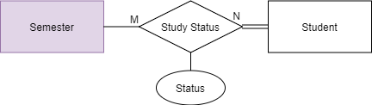

- Các lớp học sẽ được mở ứng với mỗi môn học được mở trong một học kỳ xác định.
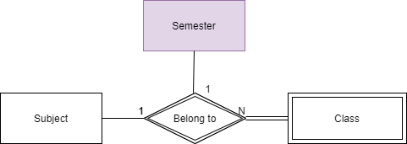

- Sinh viên đăng ký môn học bằng cách đăng ký học một trong những lớp học ứng với môn học được mở trong học kỳ.
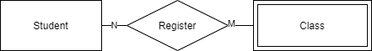

- Trong thiết kế này, nhóm giả sử giáo viên chính sẽ là người phụ trách chính môn học cho mỗi học kỳ xác định. Giáo viên chính sẽ chọn ra các giáo trình được sử dụng cho các lớp học. Mỗi môn học tại mỗi học kỳ sẽ có một giáo viên phụ trách chính. Một giáo viên có thể phụ trách chính một môn ở nhiều kỳ và phụ trách chính nhiều môn ở một học kỳ.
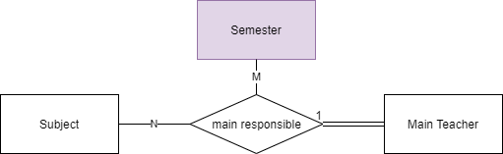
- Các giáo viên được phân công phụ trách lớp ở từng tuần học xác định bởi phòng đào tạo. Mỗi lớp chỉ có một giáo viên phụ trách cho mỗi tuần. Mỗi giáo viên có thể phụ trách nhiều lớp trong một tuần và một lớp trong nhiều tuần, và lớp học luôn phải có sự phụ trách của giáo viên.
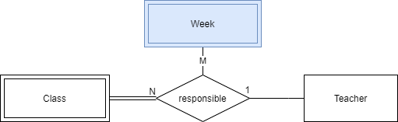

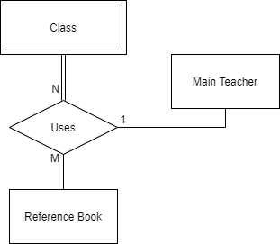
- Mỗi giảng viên phụ trách chính môn học ở mỗi học kỳ sẽ chỉ định từ 1 đến 3 giáo trình chính được dùng cho môn học ở tất cả các lớp được mở ở học kỳ đó.

- Quan hệ giữa tác giả và giáo trình.
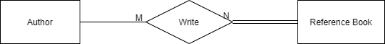

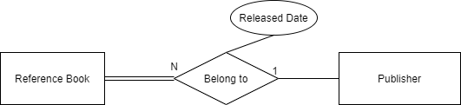
- Mỗi giáo trình đều có một nhà xuất bản. Năm xuất bản của giáo trình là thuộc tính của quan hệ và cách hiện tại không quá 10 năm.

A4. Các ràng buộc
- Sinh viên không thể đăng ký môn học nếu tình trạng môn học là tạm dừng hoặc buộc thôi học.
- Một lớp không có quá 60 sinh viên đăng ký.
- Tổng số tín chỉ đăng ký một học kỳ của sinh viên là 18.
- Mỗi lớp học sử dụng 1 đến 3 giáo trình.
- Giáo trình chỉ được xuất bản trong vòng 10 năm trở lại.
- Số tín chỉ của một môn học từ 1 đến 3.

A5. Lược đồ thực thể - mối liên kết
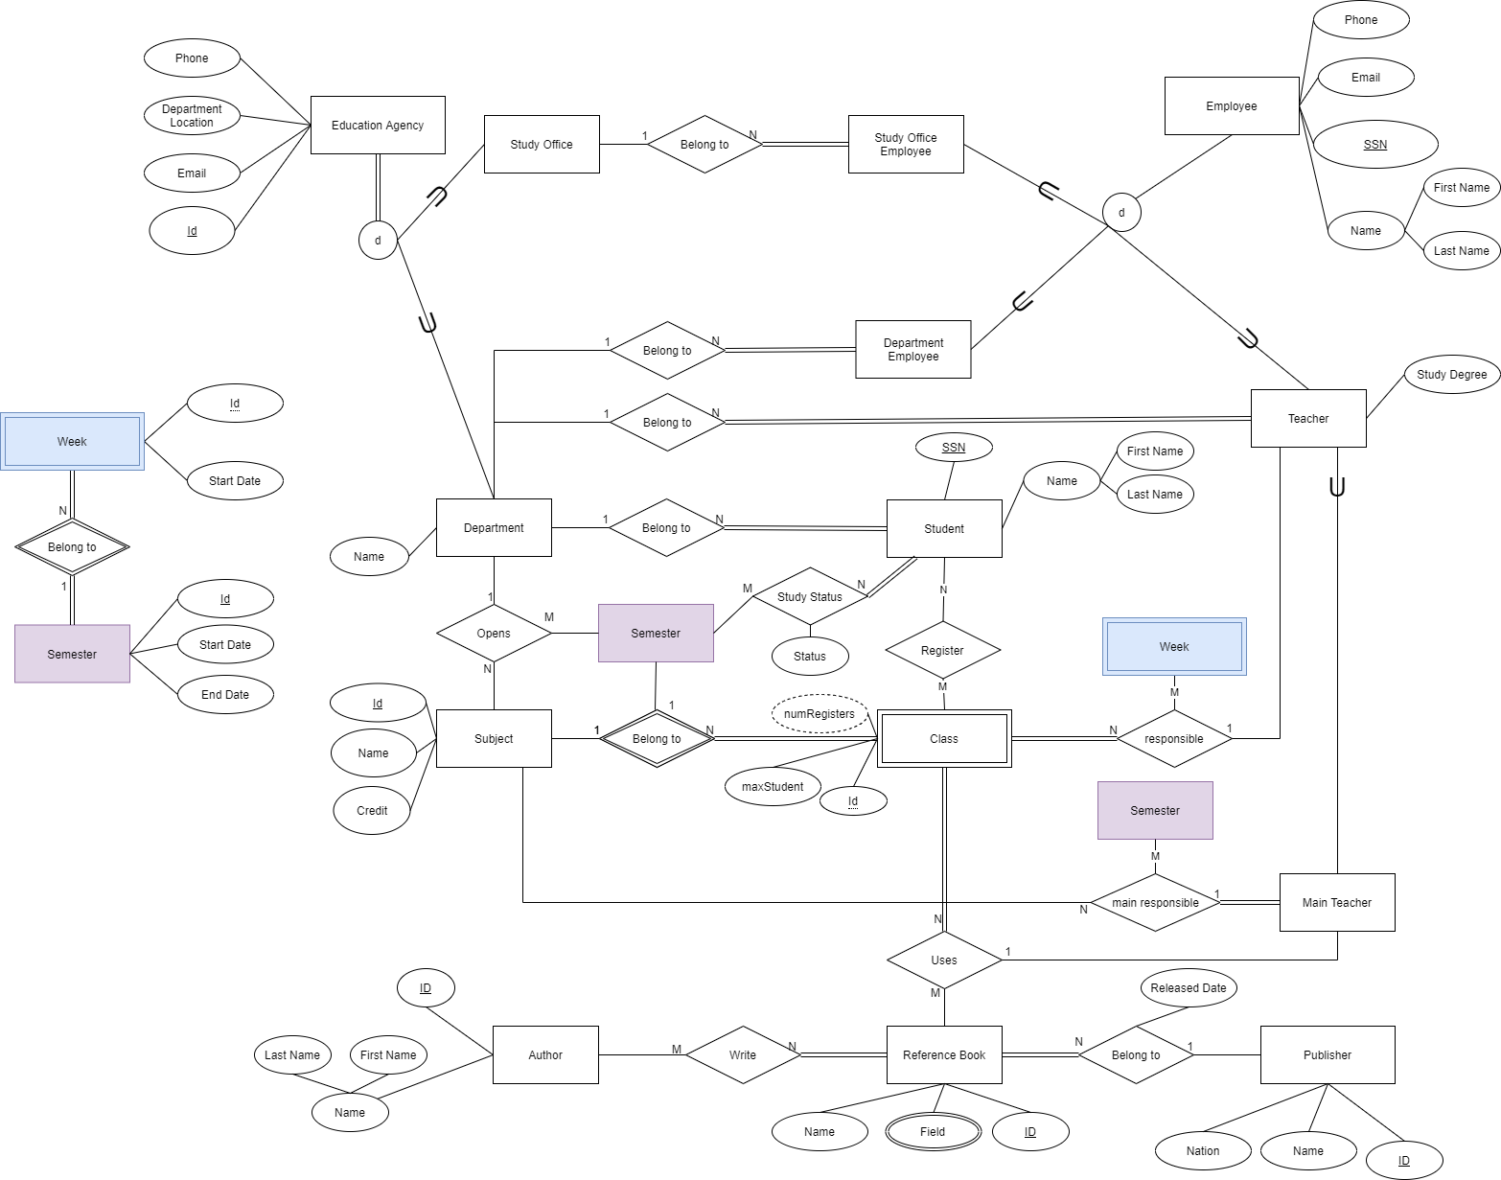
A6. Ánh xạ cơ sở dữ liệu quan hệ
EducationAgency(id,phone,departmentLocation,email)

StudyOffice(id)
Foreign key: id to EducationAgency.id

Department(id,name)
Foreign key: id to EducationAgency.id

Employee(ssn,phone, email,firstName,lastName)

StudyOfficeEmployee(ssn,soId)
Foreign key: ssn to Employee.ssn
Foreign key: soId to StudyOffice.id NOT NULL

DepartmentEmployee(ssn,dId)
Foreign key: ssn to Employee.ssn
Foreign key: dId to Department.id NOT NULL

Teacher(ssn,dId,studyDegree)
Foreign key: ssn to Employee.ssn
Foreign key: dId to Department.id NOT NULL

MainTeacher(ssn)
Foreign key: ssn to Teacher.ssn

Student(ssn,firstName,lastName,dId)
Foreign key: dId to Department.id NOT NULL

StudyStatus(sid,semesterId,status)
Foreign key: sid to Student.ssn, semesterId to Semester.id
Check for status in (‘normal’,’pause’,’stop’)
Check total participation of Student

Subject(id, name, credit)
Check for credit between [1, 3]

Semester(id, startDate, endDate)
Check for startDate < endDate

RererenceBook(id, name, releasedDate)
Check for releasedDate to now less than 10 years

Author(ssn, firstName, lastName)

Publisher(id, name, nation)

Class(id, Semester_id, Subject_id, maxStudent)
Foreign key: Semester_id to Semester.id, Subject_id to Subject.id
Check for maxStudent = 60
Check for number of registers <= maxStudent

Opens(Semester_id, Subject_id, Department_id)
Foreign key: Semester_id to Semester.id,
Subject_id to Subject.id,
Department_id to Department.id
Uses(Semester_id, Class_id, Subject_id, ReferenceBook_id, MainTeacher_ssn)
Foreign key: MainTeacher_ssn to MainTeacher.ssn,
ReferenceBook_id to ReferenceBook.id
Semester_id, Class_id, Subject_id to Class.id,Class.Semester_id, Class. Subject_id
Check for Total participation of Class

Write(Author_ssn, Book_id)
Foreign key: Author_ssn to Author.ssn,
Book_id to ReferenceBook.id
Check for Total participation of ReferenceBook

Field(Book_id, Field)
Foreign key: Book_id to Book.id

ReferenceBook(id, …, Publisher_id)
Foreign key: Publisher_id to Publisher.id
Not Null: Publisher_id

Register(Student_id, Semester_id, Subject_id, Class_id)
Foreign key: Student_id to Student.ssn,
(Semester_id, Subject_id, Class_id) to Class.(Semester_id, Subject_id, id)

MainResponsible(Semester_id, Subject_id, MainTeacher_ssn)
Foreign key: MainTeacher_ssn to MainTeacher.ssn, Semester_ id to Semester.id, Subject_id to Subject.id
Check for total participation of MainTeacher
Week(id, Semster_id, startDate)
Foreign key: Semester_id to Semester.id

Responsible(Semester_id, Subject_id, Class_id, Week_id, Week_Semester_id, Teacher_ssn)
Foreign key: (Semester_id, Subject_id, Class_id) to Class.(Semester_id, Subject_id, id)
(Week_id, Week_Semester_id) to Week.(id, Semester_id)
Teacher_ssn to Teacher.ssn
Check for Week_Semester_id = Semester_id
Check for total participartion of Class

A7. Hiện thực cơ sở dữ liệu trên SQL Server
IF db_id('Class_Registration') IS NULL
CREATE DATABASE Class_Registration

GO

/*Create Education Agency*/
CREATE TABLE Class_Registration.dbo.EducationAgency(
id varchar(10) PRIMARY KEY,
phone varchar(10),
departmentLocation varchar(10),
email varchar(50),
);

/*Create Study Office*/
CREATE TABLE Class_Registration.dbo.StudyOffice(
id varchar(10) PRIMARY KEY,
FOREIGN KEY (id) REFERENCES Class_Registration.dbo.EducationAgency(id) ON DELETE CASCADE
);

/*Create Department*/
CREATE TABLE Class_Registration.dbo.Department(
id varchar(10) PRIMARY KEY,
[name] varchar(50),
FOREIGN KEY (id) REFERENCES Class_Registration.dbo.EducationAgency(id) ON DELETE CASCADE
);

/*Create Employee*/
CREATE TABLE Class_Registration.dbo.Employee(
ssn varchar(10) PRIMARY KEY,
phone varchar(10),
email varchar(50),
firstName varchar(50),
lastName varchar(50),
);

/*CREATE Study Office Employee*/
CREATE TABLE Class_Registration.dbo.StudyOfficeEmployee(
ssn varchar(10) PRIMARY KEY,
soId varchar(10) NOT NULL,
FOREIGN KEY (soId) REFERENCES Class_Registration.dbo.StudyOffice(id) ON DELETE CASCADE,
FOREIGN KEY (ssn) REFERENCES Class_Registration.dbo.Employee(ssn) ON DELETE CASCADE,
);

/*Create Department Employee*/
CREATE TABLE Class_Registration.dbo.DepartmentEmployee(
ssn varchar(10) PRIMARY KEY,
dId varchar(10) NOT NULL,
FOREIGN KEY (dId) REFERENCES Class_Registration.dbo.Department(id) ON DELETE CASCADE,
FOREIGN KEY (ssn) REFERENCES Class_Registration.dbo.Employee(ssn) ON DELETE CASCADE,
);

/*Create Teacher*/
CREATE TABLE Class_Registration.dbo.Teacher(
ssn varchar(10) PRIMARY KEY,
studyDegree varchar(50),
dId varchar(10) NOT NULL,
FOREIGN KEY (dId) REFERENCES Class_Registration.dbo.Department(id) ON DELETE CASCADE,
FOREIGN KEY (ssn) REFERENCES Class_Registration.dbo.Employee(ssn) ON DELETE CASCADE
);

/*Create MainTeacher*/
CREATE TABLE Class_Registration.dbo.MainTeacher(
ssn VARCHAR(10) PRIMARY KEY,
FOREIGN KEY (ssn) REFERENCES Class_Registration.dbo.Teacher(ssn) ON DELETE CASCADE
);

/*Create Student*/
CREATE TABLE Class_Registration.dbo.Student(
ssn varchar(10) PRIMARY KEY,
firstName varchar(50),
lastName varchar(50),
);

/*Create Semester*/
CREATE TABLE Class_Registration.dbo.Semester(
id varchar(10) PRIMARY KEY,
startDate date,
endDate date,
CHECK (DATEDIFF(DAY, startDate, endDate) > 0)
);

CREATE TABLE Class_Registration.dbo.StudyStatus(
[sid] varchar(10),
semesterId varchar(10),
[status] varchar(50),
CHECK ([status] in ('normal','pause','stop')),
FOREIGN KEY ([sid]) REFERENCES Class_Registration.dbo.Student(ssn) ON DELETE CASCADE,
FOREIGN KEY (semesterId) REFERENCES Class_Registration.dbo.Semester(id) ON DELETE CASCADE,
PRIMARY KEY ([sid],semesterId),
);

/*Create Subject*/
CREATE TABLE Class_Registration.dbo.[Subject](
id varchar(10) PRIMARY KEY,
[name] varchar(50),
credit INT CHECK (credit >=1 AND credit <=3),
);

/*Create ReferenceBook*/
CREATE TABLE Class_Registration.dbo.ReferenceBook(
id varchar(10) PRIMARY KEY,
[name] varchar(50),
releasedDate DATE CHECK(DATEDIFF(YEAR, releasedDate, GETDATE()) <= 10),
);

/*Create Author*/
CREATE TABLE Class_Registration.dbo.Author(
ssn varchar(10) PRIMARY KEY,
firstName varchar(50),
lastName varchar(50),
);

/*Create Publisher*/
CREATE TABLE Class_Registration.dbo.Publisher(
id varchar(10) PRIMARY KEY,
[name] varchar(50),
nation varchar(50),
);

/*CREATE Class*/
CREATE TABLE Class_Registration.dbo.Class(
id varchar(10),
maxStudent INT CHECK (maxStudent <= 60),
Semester_id varchar(10),
Subject_id varchar(10),
FOREIGN KEY (Semester_id) REFERENCES Class_Registration.dbo.Semester(id) ON DELETE CASCADE,
FOREIGN KEY (Subject_id) REFERENCES Class_Registration.dbo.[Subject](id) ON DELETE CASCADE,
PRIMARY KEY (Semester_id, Subject_id, id)
);

ALTER TABLE Class_Registration.dbo.Student
ADD
dId varchar(10) NOT NULL,
FOREIGN KEY (dId) REFERENCES Class_Registration.dbo.Department(id) ON DELETE CASCADE;

--Relationship: Opens
CREATE TABLE Class_Registration.dbo.Opens(
Semester_id varchar(10),
Subject_id varchar(10),
Department_id varchar(10),
FOREIGN KEY (Semester_id) REFERENCES Class_Registration.dbo.Semester(id),
FOREIGN KEY (Subject_id) REFERENCES Class_Registration.dbo.[Subject](id),
FOREIGN KEY (Department_id) REFERENCES Class_Registration.dbo.Department(id),
PRIMARY KEY (Semester_id, Subject_id)
);

--Relationship: Uses
CREATE TABLE Class_Registration.dbo.Uses(
Semester_id varchar(10),
Subject_id varchar(10),
Class_id varchar(10),
MainTeacher_ssn VARCHAR(10),
ReferenceBook_id VARCHAR(10),
FOREIGN KEY (MainTeacher_ssn) REFERENCES Class_Registration.dbo.MainTeacher(ssn),
FOREIGN KEY (ReferenceBook_id) REFERENCES Class_Registration.dbo.ReferenceBook(id),
FOREIGN KEY (Semester_id, Subject_id, Class_id) REFERENCES Class_Registration.dbo.Class(Semester_id, Subject_id, id),
PRIMARY KEY (Semester_id, Class_id, Subject_id, ReferenceBook_id)
);

--Relatiónhship: Write
CREATE TABLE Class_Registration.dbo.Write(
Author_ssn VARCHAR(10),
Book_id VARCHAR(10),
FOREIGN KEY (Author_ssn) REFERENCES Class_Registration.dbo.Author(ssn),
FOREIGN KEY (Book_id) REFERENCES Class_Registration.dbo.ReferenceBook(id),
PRIMARY KEY (Author_ssn, Book_id)
);

--Multi-value attribute: Field
CREATE TABLE Class_Registration.dbo.Field(
Book_id VARCHAR(10),
Field VARCHAR(50),
FOREIGN KEY (Book_id) REFERENCES Class_Registration.dbo.ReferenceBook(id),
PRIMARY KEY (Book_id, Field)
);

--Relationship: Belong to (Reference Book <-> Publisher)
ALTER TABLE Class_Registration.dbo.ReferenceBook
ADD
Publisher_id VARCHAR(10) NOT NULL,
FOREIGN KEY (Publisher_id) REFERENCES Class_Registration.dbo.Publisher(id) ON DELETE CASCADE

--Relationship: Register
CREATE TABLE Class_Registration.dbo.Register(
Student_id VARCHAR(10),
Class_id VARCHAR(10),
Semester_id VARCHAR(10),
Subject_id VARCHAR(10),
FOREIGN KEY (Student_id) REFERENCES Class_Registration.dbo.Student(ssn),
FOREIGN KEY (Semester_id, Subject_id, Class_id) REFERENCES Class_Registration.dbo.Class(Semester_id, Subject_id, id),
PRIMARY KEY (Semester_id, Subject_id, Class_id, Student_id)
);

--Relationship: main responsible
CREATE TABLE Class_Registration.dbo.MainResponsible(
Semester_id varchar(10),
Subject_id varchar(10),
MainTeacher_ssn varchar(10),
FOREIGN KEY (MainTeacher_ssn) REFERENCES Class_Registration.dbo.MainTeacher(ssn),
FOREIGN KEY (Semester_id) REFERENCES Class_Registration.dbo.Semester(id),
FOREIGN KEY (Subject_id) REFERENCES Class_Registration.dbo.Subject(id),
PRIMARY KEY (Semester_id, Subject_id)
);

--Weak Entity: Week
CREATE TABLE Class_Registration.dbo.[Week](
id int,
Semester_id varchar(10),
startDate date,
FOREIGN KEY (Semester_id) REFERENCES Class_Registration.dbo.Semester(id),
PRIMARY KEY (id, Semester_id)
);

--Relationship: Responsible
CREATE TABLE Class_Registration.dbo.Responsible(
Semester_id varchar(10),
Subject_id varchar(10),
Class_id varchar(10),
Week_id int,
Week_Semester_id varchar(10),
CHECK(Week_Semester_id = Semester_id),
Teacher_ssn varchar(10),
FOREIGN KEY (Semester_id, Subject_id, Class_id) REFERENCES Class_Registration.dbo.Class(Semester_id, Subject_id, id),
FOREIGN KEY (Week_id, Week_Semester_id) REFERENCES Class_Registration.dbo.[Week](id, Semester_id),
FOREIGN KEY (Teacher_ssn) REFERENCES Class_Registration.dbo.Teacher(ssn),
PRIMARY KEY (Semester_id, Subject_id, Class_id, Week_id)
);

A8. Phân chia nhóm người dùng và phân quyền
- Hệ thống người dùng bao gồm nhân viên phòng đào tạo, nhân viên văn phòng khoa, giáo viên và sinh viên.

USE Class_Registration

--Create student account
CREATE LOGIN student WITH PASSWORD = '1'

--Create study office employee account
CREATE LOGIN soemployee WITH PASSWORD = '1'

--Create department employee account
CREATE LOGIN deemployee WITH PASSWORD = '1'

--Create teacher account
CREATE LOGIN teacher WITH PASSWORD = '1'

--Create student user
CREATE USER student FOR LOGIN student

--Create study office employee user
CREATE USER soemployee FOR LOGIN soemployee

--Create department employee user
CREATE USER deemployee FOR LOGIN deemployee

--Create teacher user
CREATE USER teacher FOR LOGIN teacher

--Create so role
CREATE ROLE students

--Create students role
CREATE ROLE soemployees

--Create de role
CREATE ROLE deemployees

--Create teacher role
CREATE ROLE teachers

--Add student
ALTER ROLE students
ADD MEMBER student;

--Add so
ALTER ROLE soemployees
ADD MEMBER soemployee;

--Add de
ALTER ROLE deemployees
ADD MEMBER deemployee;

--Add teacher
ALTER ROLE teachers
ADD MEMBER teacher;
- Sinh viên chỉ được quyền chỉnh sửa đăng ký môn học
--students permission
GRANT ALL ON OBJECT::Register TO students
GRANT SELECT ON OBJECT::[Subject] TO students
GRANT SELECT ON OBJECT::Class TO students
GRANT SELECT ON OBJECT::Opens TO students
GRANT SELECT ON OBJECT::Responsible TO students
GRANT SELECT ON OBJECT::StudyStatus TO students
GRANT SELECT ON OBJECT::Uses TO students
GRANT SELECT ON OBJECT::ReferenceBook TO students
GRANT SELECT ON OBJECT::Author TO students
GRANT SELECT ON OBJECT::Field TO students
GRANT SELECT ON OBJECT::Teacher TO students
GRANT SELECT ON OBJECT::MainTeacher TO students
GRANT SELECT ON OBJECT::Semester TO students
- Giảng viên được chỉnh sửa dữ liệu về giáo trình
--teachers permission
GRANT ALL ON OBJECT::Uses TO teachers
GRANT SELECT ON SCHEMA::dbo TO teachers
- Nhân viên văn phòng khoa chỉnh sửa môn học được mở, giáo viên phụ trách chính, giáo viên phụ trách từng tuần

--department employee permission
GRANT ALL ON OBJECT::Opens TO deemployees
GRANT ALL ON OBJECT::Responsible TO deemployees
GRANT ALL ON OBJECT::MainResponsible TO deemployees
GRANT SELECT ON SCHEMA::dbo TO deemployees

- Nhân viên phòng đào tạo chỉnh sửa đăng ký môn học, lớp học, tình trạng học tập của sinh viên, thông tin sinh viên.

--study office employee permission
GRANT ALL ON OBJECT::Register TO soemployees
GRANT ALL ON OBJECT::Class TO soemployees
GRANT ALL ON OBJECT::StudyStatus TO soemployees
GRANT ALL ON OBJECT::Student TO soemployees
GRANT SELECT ON SCHEMA::dbo TO soemployees

A9. Các store procedure cho từng usecase
-- (i) PDT
-- *****************************************************************************************************************

--(i.1). Cap nhat dang ki mon hoc cua cac lop.
-- Them
CREATE PROCEDURE addRegister(
@newStudentId AS varchar(10),
@newClassId AS varchar(10),
@newSemesterId AS varchar(10),
@newSubjectId AS varchar(10)
)
AS
BEGIN
INSERT INTO Register
VALUES
(@newStudentId, @newClassId, @newSemesterId, @newSubjectId)
END;

-- Xoa
GO
CREATE PROCEDURE removeRegister(
@oldStudentId AS varchar(10),
@oldClassId AS varchar(10),
@oldSemesterId AS varchar(10),
@oldSubjectId AS varchar(10)
)
AS
BEGIN
DELETE FROM Register
WHERE
Student_id = @oldStudentId
AND Class_id = @oldClassId
AND Semester_id = @oldSemesterId
AND Subject_id = @oldSubjectId
END;

-- Sua
GO
CREATE PROCEDURE updateRegister(
@oldStudentId AS varchar(10),
@oldClassId AS varchar(10),
@oldSemesterId AS varchar(10),
@oldSubjectId AS varchar(10),

@newStudentId AS varchar(10),
@newClassId AS varchar(10),
@newSemesterId AS varchar(10),
@newSubjectId AS varchar(10)
)
AS
BEGIN
UPDATE Register
SET
Student_id = @newStudentId,
Class_id = @newClassId,
Semester_id = @newSemesterId,
Subject_id = @newSubjectId
WHERE
Student_id = @oldStudentId
AND Class_id = @oldClassId
AND Semester_id = @oldSemesterId
AND Subject_id = @oldSubjectId
END;

GO
--(i.2). Xem danh sach lop da duoc dang ky boi mot sinh vien o mot hoc ky.
CREATE PROCEDURE registeredClass(
@studentId AS varchar(10),
@semesterId AS varchar(10)
)
AS
BEGIN
SELECT Class_id Ma_lop_hoc, Subject_id Ma_mon_hoc
FROM REGISTER
WHERE Student_id = @studentId
AND Semester_id = @semesterId
END;

GO
--(i.3). Xem danh sach lop duoc phu trach boi mot giang vien o mot hoc ky.
CREATE PROCEDURE reponsibleClass(
@teacherSsn AS varchar(10),
@semesterId AS varchar(10)
)
AS
BEGIN
SELECT DISTINCT Class_id Ma_lop_hoc,Subject_id Ma_mon_hoc
FROM Responsible
WHERE Teacher_ssn = @teacherSsn
AND Semester_id = @semesterId;
END;

GO
--(i.4). Xem danh sach mon hoc duoc dang ky o moi hoc ky o moi khoa.
CREATE PROCEDURE listClass(
@departmentId AS varchar(10),
@semesterId AS varchar(10)
)
AS
BEGIN
SELECT Subject_id Ma_mon_hoc
FROM Opens
WHERE Department_id = @departmentId AND Semester_id = @semesterId
END;

GO
--(i.5). Xem danh sach sinh vien dang ky o moi lop o moi hoc ky o moi khoa.
CREATE PROCEDURE listStudent
AS
BEGIN
SELECT Department_id Ma_khoa, c.Semester_id Ma_hoc_ky,
s.ssn,firstName Ten, lastName Ho

FROM Student s, Register, Class c, Opens o
WHERE s.ssn = Student_id
AND Class_id = c.id
AND c.Semester_id = o.Semester_id
AND c.Subject_id = o.Subject_id
GROUP BY Department_id, c.Semester_id,s.ssn,firstName,lastName
END;

GO
--(i.6). Xem danh sach giang vien phu trach o moi lop o moi hoc ky o moi khoa.
CREATE PROCEDURE listTeacher
AS
BEGIN
SELECT Department_id Ma_Khoa, c.Semester_id Ma_hoc_ky, Class_id Ma_lop,
Teacher_ssn SSN, firstName Ten, lastName Ho

FROM Responsible,Employee,Class c,Opens o
WHERE Teacher_ssn = ssn
AND Class_id = c.id
AND c.Subject_id = o.Subject_id
GROUP BY Department_id, c.Semester_id, Class_id, Teacher_ssn, firstName, lastName
END;

GO
--(i.7). Xem cac giao trinh duoc chi dinh cho moi mon hoc o moi hoc ky o moi khoa
CREATE PROCEDURE listReferenceBook(
@semesterId AS varchar(10),
@subjectId AS varchar(10)
)
AS
BEGIN
SELECT ReferenceBook_id Ma_sach
FROM Uses
WHERE Semester_id = @semesterId AND Subject_id = @subjectId
END;

GO
--(i.8). Xem tong so mon hoc duoc dang ky o moi hoc ky o moi khoa.
CREATE PROCEDURE numOfSubjects
AS
BEGIN
SELECT Department_id Ma_khoa, Semester_id Ma_hoc_ky,
COUNT(Subject_id) So_mon_hoc
FROM Opens o
GROUP BY Department_id , Semester_id
END;

GO
--(i.9). Xem tong so lop duoc mo o moi hoc ky o moi khoa.
CREATE PROCEDURE numOfClasses
AS
BEGIN
SELECT Department_id Ma_khoa, o.Semester_id Ma_hoc_ky,
COUNT(c.id) So_lop_hoc
FROM Opens o, Class c
WHERE o.Subject_id = c.Subject_id
GROUP BY Department_id , o.Semester_id
END;

GO
--(i.10). Xem tong so sinh vien dang ky o moi lop cua mot mon hoc o mot hoc ky.
CREATE PROCEDURE numOfStudents_class_sem
AS
BEGIN
SELECT c.Semester_id Ma_hoc_ky, c.id Ma_lop_hoc,
COUNT(r.Student_id) Tong_sinh_vien
FROM Register r,Class c
WHERE r.Class_id = c.id
GROUP BY c.Semester_id, c.id
END;

GO
--(i.11). Xem so sinh vien dang ky o moi mon hoc o mot hoc ky.
CREATE PROCEDURE numOfStudents_sub_sem
AS
BEGIN
SELECT c.Semester_id Ma_hoc_ky, c.Subject_id Ma_mon_hoc,
COUNT(r.Student_id) Tong_sinh_vien
FROM Register r,Class c
WHERE r.Class_id = c.id
GROUP BY c.Semester_id, c.Subject_id
END;

GO
--(i.12). Xem tong so sinh vien dang ky o moi mon hoc o moi khoa.
CREATE PROCEDURE numOfStudents_sub_dep
AS
BEGIN
SELECT o.Department_id Ma_khoa, c.Subject_id Ma_mon_hoc,
COUNT(r.Student_id) Tong_sinh_vien
FROM Register r,Class c, Opens o
WHERE r.Class_id = c.id
AND c.Subject_id = o.Subject_id
GROUP BY o.Department_id, c.Subject_id
END;
-- (ii) Khoa
-- *****************************************************************************************************************

--ii.1: Cap nhat danh sach mon hoc duoc mo truoc dau moi hoc ky.
GO
CREATE PROCEDURE UpdateSubject(
@semesterId AS varchar(10),
@departmentId AS VARCHAR(10),
@subjectId AS VARCHAR(10)
)
AS
BEGIN
INSERT INTO dbo.Opens VALUES(@semesterId, @subjectId, @departmentId)
END;
--ii.2: Cap nhat danh sach giang vien phu trach moi lop hoc duoc mo truoc dau moi hoc ky.
GO

CREATE PROCEDURE UpdateTeacherOfClass(
@teacherSsn AS varchar(10),
@classId AS VARCHAR(10),
@subjectId AS VARCHAR(10),
@semesterId AS VARCHAR(10),
@weekId AS VARCHAR(10)
)
AS
BEGIN
INSERT INTO dbo.Responsible VALUES(@semesterId, @subjectId, @classId, @weekId, @semesterId, @teacherSsn)
END;
--ii.3: Xem danh sach mon hoc o mot hoc ky.
GO
CREATE PROCEDURE SubjectOnSemester(
@semesterId AS varchar(10),
@departmentId AS VARCHAR(10)
)
AS
BEGIN
SELECT Id Ma_mon
FROM dbo.Subject JOIN dbo.Opens ON Opens.Subject_id = Subject.id
WHERE dbo.Opens.Semester_id = @semesterId
END;

GO
--ii.4: Xem danh sach giang vien o mot hoc ky.
CREATE PROCEDURE TeacherOnSemester(
@semesterId AS varchar(10),
@departmentId AS VARCHAR(10)
)
AS
BEGIN
SELECT DISTINCT Teacher_ssn Ma_giang_vien
FROM dbo.Responsible JOIN dbo.Teacher ON Teacher.ssn = Responsible.Teacher_ssn
WHERE Semester_id = @semesterId AND dId = @departmentId
END;

GO
--ii.5: Xem danh sach lop duoc phu trach boi mot giang vien o mot hoc ky.
CREATE PROCEDURE ClassOfTeacher(
@teacherSsn AS VARCHAR(10),
@semesterId AS varchar(10)
)
AS
BEGIN
SELECT DISTINCT Class_id Ma_lop, Semester_id Ma_hoc_ky, Subject_id Ma_mon
FROM dbo.Responsible
WHERE Semester_id = @semesterId AND Teacher_ssn = @teacherSsn
END;

GO
--ii.6: Xem danh sach giang vien phu trach o moi lop o mot hoc ky.
CREATE PROCEDURE TeacherOfClass(
@semesterId AS varchar(10),
@departmentId AS VARCHAR(10)
)
AS
BEGIN
SELECT DISTINCT Class_id Ma_lop, dbo.Responsible.Semester_id Ma_hoc_ky, dbo.Responsible.Subject_id Ma_mon, Teacher_ssn Ma_giang_vien
FROM dbo.Responsible JOIN dbo.Opens ON Opens.Semester_id = Responsible.Semester_id AND Opens.Subject_id = Responsible.Subject_id
WHERE dbo.Responsible.Semester_id = @semesterId AND Department_id = @departmentId
END;

GO
--ii.7: Xem cac giao trinh duoc chi dinh cho moi mon hoc o mot hoc ky.
CREATE PROCEDURE BookOfSubject(
@semesterId AS varchar(10),
@departmentId AS VARCHAR(10)
)
AS
BEGIN
SELECT DISTINCT Subject_id Ma_mon, ReferenceBook_id Ma_giao_trinh
FROM dbo.Uses
WHERE Subject_id IN (SELECT Subject_id FROM dbo.Opens WHERE Semester_id = @semesterId AND Department_id = @departmentId)
END;

GO
--ii.8: Xem danh sach sinh vien dang ky cho moi lop o mot hoc ky.
CREATE PROCEDURE StudentOfClass(
@semesterId AS varchar(10),
@departmentId AS VARCHAR(10)
)
AS
BEGIN
SELECT Class_id Ma_lop, dbo.Register.Subject_id Ma_mon, Student_id Ma_sinh_vien
FROM dbo.Register JOIN dbo.Opens ON Opens.Semester_id = Register.Semester_id AND Opens.Subject_id = Register.Subject_id
WHERE dbo.Register.Semester_id = @semesterId AND Department_id = @departmentId
END;

GO
--ii.9: Xem tong so sinh vien dang ky o mot hoc ky.
CREATE PROCEDURE NumStudentOfSemester(
@semesterId AS varchar(10),
@departmentId AS VARCHAR(10)
)
AS
BEGIN
SELECT COUNT(DISTINCT Student_id) Tong_sinh_vien
FROM dbo.Register JOIN dbo.Student ON Student.ssn = Register.Student_id
WHERE Semester_id = @semesterId AND dId = @departmentId
END;

GO
--ii.10: Xem tong so lop duoc mo o mot hoc ky.
CREATE PROCEDURE NumClassOfSemester(
@semesterId AS varchar(10),
@departmentId AS VARCHAR(10)
)
AS
BEGIN
SELECT COUNT(*) Tong_lop
FROM dbo.Class JOIN dbo.Opens ON Opens.Semester_id = Class.Semester_id AND Opens.Subject_id = Class.Subject_id
WHERE dbo.Class.Semester_id = @semesterId AND Department_id = @departmentId
END;

--ii.11: Xem nhung mon co nhieu giang vien cung phu trach nhat o mot hoc ky.
GO
CREATE PROCEDURE SubjectHavingMaxTeacher(
@semesterId AS varchar(10),
@departmentId AS VARCHAR(10)
)
AS
BEGIN
SELECT Subject_id
FROM (SELECT dbo.Responsible.Subject_id, COUNT(DISTINCT Teacher_ssn) AS Num_Of_Tea
FROM dbo.Responsible JOIN dbo.Opens ON Opens.Subject_id = Responsible.Subject_id AND Opens.Semester_id = Responsible.Semester_id
WHERE dbo.Responsible.Semester_id = @semesterId AND Department_id = @departmentId
GROUP BY dbo.Responsible.Subject_id) a
WHERE a.Num_Of_Tea = (SELECT MAX(Num_Of_Tea)
FROM (SELECT dbo.Responsible.Subject_id, COUNT(DISTINCT Teacher_ssn) AS Num_Of_Tea
FROM dbo.Responsible JOIN dbo.Opens ON Opens.Subject_id = Responsible.Subject_id AND Opens.Semester_id = Responsible.Semester_id
WHERE dbo.Responsible.Semester_id = @semesterId AND Department_id = @departmentId
GROUP BY dbo.Responsible.Subject_id) b)
END;

GO
--ii.12: Xem so sinh vien dang ky trung binh trong 3 nam gan nhat cho mot mon hoc o mot hoc ky.
CREATE PROCEDURE AvgNumStudent(
@subjectId AS VARCHAR(10)
)
AS
BEGIN
SELECT AVG(a.So_sinh_vien)
FROM (SELECT 100 Semester_id, dbo.Semester.startDate Ngay_bat_dau, COUNT(DISTINCT Student_id) So_sinh_vien
FROM dbo.Register JOIN dbo.Semester ON Semester_id = dbo.Semester.id
WHERE Subject_id = @subjectId AND DATEDIFF(YEAR, startDate, GETDATE()) <= 3
GROUP BY Semester_id, startDate) a
END;
-- (iii) Giang vien
-- *****************************************************************************************************************
-- (iii.1). Cap nhat giao trinh chinh cho mon hoc do minh phu trach.
GO
CREATE PROCEDURE UpdateReferenceBook(
@teacherSsn AS varchar(10),
@subjectId AS varchar(10),
@bookId AS varchar(10),
@semesterId AS varchar(10),
@classId AS varchar(10)
)
AS
BEGIN
IF (SELECT COUNT(*) FROM Uses WHERE Subject_id = @subjectId) < 3
INSERT INTO Uses
(Subject_id,Semester_id, Class_id ,ReferenceBook_id, MainTeacher_ssn)
VALUES (@subjectId,@semesterId, @classId, @bookId, @teacherSsn)
ELSE
RAISERROR('This subject can not have more than 3 reference books',-1,-1);
END;

-- (iii.2). Xem danh sach lop hoc cua moi mon hoc do minh phu trach o mot hoc ky.
GO
CREATE PROCEDURE responsibleClasses
(@teacherSsn AS varchar(10),
@semesterId AS varchar(10)
)
AS
BEGIN
SELECT Subject_id Ma_mon_hoc,Class_id Ma_lop_hoc
FROM Responsible
WHERE Teacher_ssn = @teacherSsn AND Semester_id = @semesterId
GROUP BY Subject_id,Class_id
END;

-- (iii.3). Xem danh sach sinh vien cua moi lop hoc do minh phu trach o mot hoc ky.
GO
CREATE PROCEDURE studentOfResopnsibleClass
(@teacherSsn AS varchar(10),
@semesterId AS varchar(10)
)
AS
BEGIN
SELECT rp.Class_id Ma_lop_hoc,Student_id Ma_sinh_vien, firstName Ten, lastName Ho
FROM Responsible rp, Register rg, Student st
WHERE rp.Class_id = rg.Class_id
AND rg.Student_id = st.ssn
AND Teacher_ssn = @teacherSsn
AND rp.Semester_id = @semesterId
GROUP BY rp.Class_id,Student_id, firstName, lastName
END;

-- (iii.4). Xem danh sach mon hoc va giao trinh chinh cho moi mon hoc do minh phu trach o mot hoc ky.
GO
CREATE PROCEDURE referenceBookOfResponsibleSubject
(@teacherSsn AS varchar(10),
@semesterId AS varchar(10)
)
AS
BEGIN
SELECT rp.Class_id Ma_lop_hoc,Student_id Ma_sinh_vien, firstName Ten, lastName Ho
FROM Responsible rp, Register rg, Student st
WHERE rp.Class_id = rg.Class_id
AND rg.Student_id = st.ssn
AND Teacher_ssn = @teacherSsn
AND rp.Semester_id = @semesterId
GROUP BY rp.Class_id,Student_id, firstName, lastName
END;

-- (iii.5). Xem tong so sinh vien cua moi lop hoc do minh phu trach o mot hoc ky.
GO
CREATE PROCEDURE numOfStudents_ofResponsiblesClass
(@teacherSsn AS varchar(10),
@semesterId AS varchar(10)
)
AS
BEGIN
SELECT rp.Class_id Ma_lop_hoc, COUNT(*) tong_so_sinh_vien
FROM Responsible rp, Register rg
WHERE rp.Class_id = rg.Class_id
AND Teacher_ssn = @teacherSsn
AND rp.Semester_id = @semesterId
GROUP BY rp.Class_id
END;

-- (iii.6). Xem so lop hoc do minh phu trach o moi hoc ky trong 3 nam lien tiep gan day nhat.
GO
CREATE PROCEDURE numOfResponsibleClass_3RecentYear
(@teacherSsn AS varchar(10))
AS
BEGIN
SELECT s.id Ma_hoc_ky,COUNT(*) Tong_so_lop
FROM Responsible r, Semester s
WHERE r.Semester_id = s.id
AND (DATEDIFF(YEAR,s.startDate,GETDATE())) <= 3
AND Teacher_ssn = @teacherSsn
GROUP BY s.id
END;

-- (iii.7). Xem 5 lop hoc co so sinh vien cao nhat ma giang vien tung phu trach.
GO
CREATE PROCEDURE top5Class_mostStudent
(@teacherSsn AS varchar(10))
AS
BEGIN
SELECT TOP(5) rp.Class_id Ma_lop_hoc--, COUNT(*) tong_so_sinh_vien
FROM Responsible rp, Register rg
WHERE rp.Class_id = rg.Class_id
AND Teacher_ssn = @teacherSsn
GROUP BY rp.Class_id
ORDER BY COUNT(*) DESC
END;
-- (iii.8). Xem 5 hoc ky co so lop nhieu nhat ma giang vien tung phu trach.
GO
CREATE PROCEDURE top5Semester_mostClass
(@teacherSsn AS varchar(10))
AS
BEGIN
SELECT TOP(5) Semester_id Ma_hoc_ky--, COUNT(*) tong_so_sinh_vien
FROM Responsible
WHERE Teacher_ssn = @teacherSsn
GROUP BY Semester_id
ORDER BY COUNT(*) DESC
END;
-- (iv) Sinh vien
-- *****************************************************************************************************************

--iv.1: Dang ky mon hoc o hoc ky duoc dang ky.
GO
CREATE PROCEDURE RegisterSubject(
@studentId AS VARCHAR(10),
@classId AS VARCHAR(10),
@semesterId AS VARCHAR(10),
@subjectId AS VARCHAR(10)
)
AS
BEGIN
INSERT INTO dbo.Register VALUES (@studentId, @classId, @semesterId, @subjectId)
END;

--iv.2: Xem danh sach mon hoc, lop hoc, va cac giang vien phu trach cho moi lop cua moi mon hoc o hoc ky duoc dang ky.
GO
CREATE PROCEDURE SubjectClassTeacher(
@studentId AS varchar(10)
)
AS
BEGIN
SELECT DISTINCT Class_id Ma_lop, Subject_id Ma_mon, Teacher_ssn Ma_giang_vien
FROM dbo.Responsible
WHERE Semester_id IN (SELECT semesterId
FROM dbo.StudyStatus
WHERE [sid] = @studentId AND [status] = 'nomal')
END;

--iv.3: Xem danh sach mon hoc va giao trinh chinh cho moi mon hoc ma minh dang ky o mot hoc ky.
GO
CREATE PROCEDURE SubjectReferenceBook(
@studentId AS varchar(10),
@semesterId AS VARCHAR(10)
)
AS
BEGIN
SELECT DISTINCT Register.Subject_id Ma_mon, ReferenceBook_id Ma_giao_trinh
FROM dbo.Register JOIN dbo.Uses ON Register.Subject_id = Uses.Subject_id
WHERE Student_id = @studentId AND Register.Semester_id = @semesterId
END;

--iv4: Xem danh sach lop hoc cua moi mon hoc ma minh dang ky o mot hoc ky.
GO
CREATE PROCEDURE ClassOfSubject(
@studentId AS VARCHAR(10),
@semesterId AS VARCHAR(10)
)
AS
BEGIN
SELECT Subject_id Ma_mon, id Ma_lop
FROM dbo.Class
WHERE Subject_id IN (SELECT DISTINCT Register.Subject_id Ma_mon
FROM dbo.Register
WHERE Student_id = @studentId AND Semester_id = @semesterId)
END;

--iv.5: Xem danh sach lop hoc cua moi mon hoc ma minh dang ky co nhieu hon 1 giang vien phu trach o mot hoc ky.
GO
CREATE PROCEDURE ClassOfSubjectMoreThan1Teacher(
@studentId AS VARCHAR(10),
@semesterId AS VARCHAR(10)
)
AS
BEGIN
SELECT Subject_id Ma_mon, Class_id Ma_lop
FROM dbo.Responsible
WHERE Subject_id IN (SELECT DISTINCT Register.Subject_id Ma_mon
FROM dbo.Register
WHERE Student_id = @studentId AND Semester_id = @semesterId)
GROUP BY Subject_id, Class_id
HAVING COUNT(DISTINCT Teacher_ssn) > 1
END;

--iv.6: Xem tong so tin chi da dang ky duoc o mot hoc ky.
GO
CREATE PROCEDURE SumCredit(
@studentId AS VARCHAR(10),
@semesterId AS VARCHAR(10)
)
AS
BEGIN
SELECT SUM(DISTINCT credit)
FROM dbo.Register JOIN dbo.Subject ON Subject_id = id
WHERE Student_id = @studentId AND Semester_id = @semesterId
END;

--iv.7: Xem tong so mon hoc da dang ky duoc o mot hoc ky.
GO
CREATE PROCEDURE SumSubject(
@studentId AS VARCHAR(10),
@semesterId AS VARCHAR(10)
)
AS
BEGIN
SELECT COUNT(DISTINCT Subject_id)
FROM dbo.Register
WHERE Student_id = @studentId AND Semester_id = @semesterId
END;

--iv.8: Xem 3 hoc ky co so tong so tin chi cao nhat ma minh da tung dang ky.
GO
CREATE PROCEDURE First3MaxCredit(
@studentId AS VARCHAR(10)
)
AS
BEGIN
SELECT TOP 3 Semester_id, SUM(DISTINCT credit)
FROM dbo.Register JOIN dbo.Subject ON Subject_id = id
WHERE Student_id = @studentId
GROUP BY Semester_id
ORDER BY SUM(DISTINCT credit)
END;

